รายงานการปฏิบัติราชการประจำเดือนมกราคม
ข้อมูล ณ วันที่ 20 มีนาคม 2567

งานจราจร
เมื่อวันที่ 22 ม.ค.67 เวลาประมาณ 20.20 น. เกิดเหตุรถบรรทุกพ่วง วิ่งมาจากช่องเม็กจะมุ่งหน้าไปทางอำเภอพิบูลฯ เมื่อรถวิ่งผ่านหน้าบริเวณปากทางเข้าเขื่อนสิรินธร เครื่องยนต์มีปัญหา มีควันคล้ายไฟไหม้รถ และจอดบริเวณหน้าทางเข้าเขื่อน ร.ต.ต.ทศพร โพธิ์เงิน ขณะปฎิบัติหน้าที่ ตำรวจรักษาการณ์เขื่อนสิรินธร และงานรักษาความปลอดภัยเขื่อนสิรินธร จึงได้ร่วมกันเข้าตรวจสอบและให้การช่วยเหลือ วางกรวยยางเพื่อความปลอดภัย และนำทรายโรยพื้นถนนเนื่องจากน้ำมันเครื่องรถรั่วไหลลงพื้นถนน เพื่อป้องกันการเกิดอุบัติเหตุ
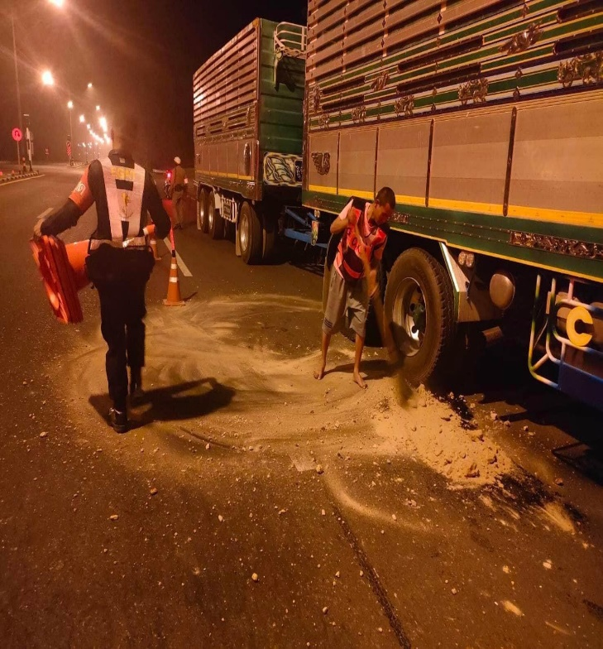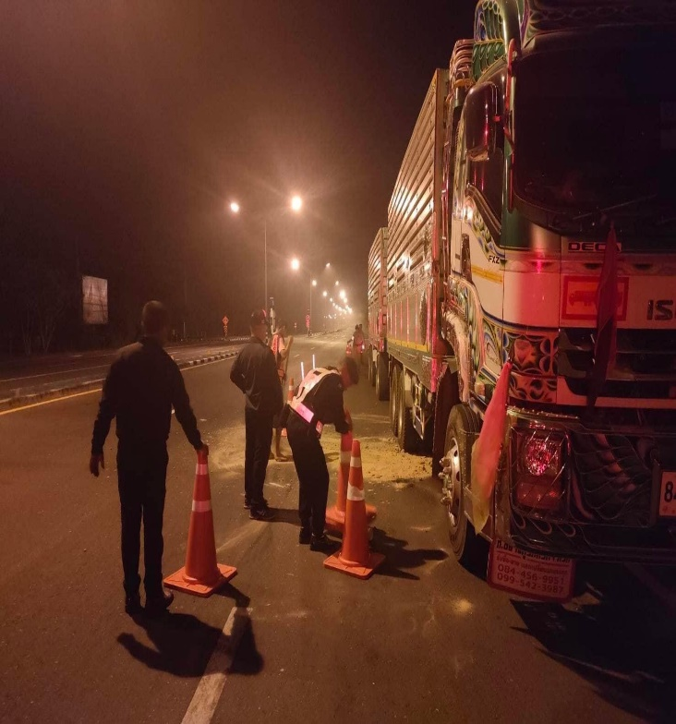
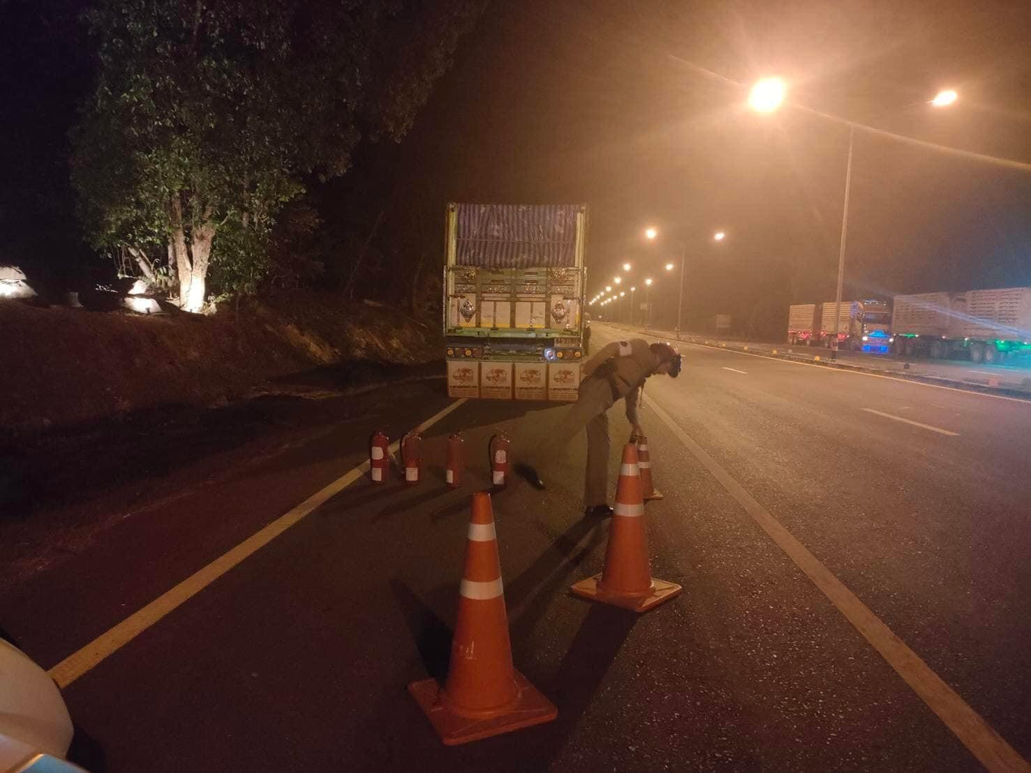
ช่วงวันที่ 5 ม.ค.67 ถึงวันที่ 31 ม.ค.67 เจ้าหน้าที่ตำรวจจราจรได้มีการอำนวยความสะดวกด้านการจราจร และดูแลความปลอดภัยของประชาชน หน้าสถานศึกษาและจุดบริการต่าง ๆ จำนวน 18 ครั้ง
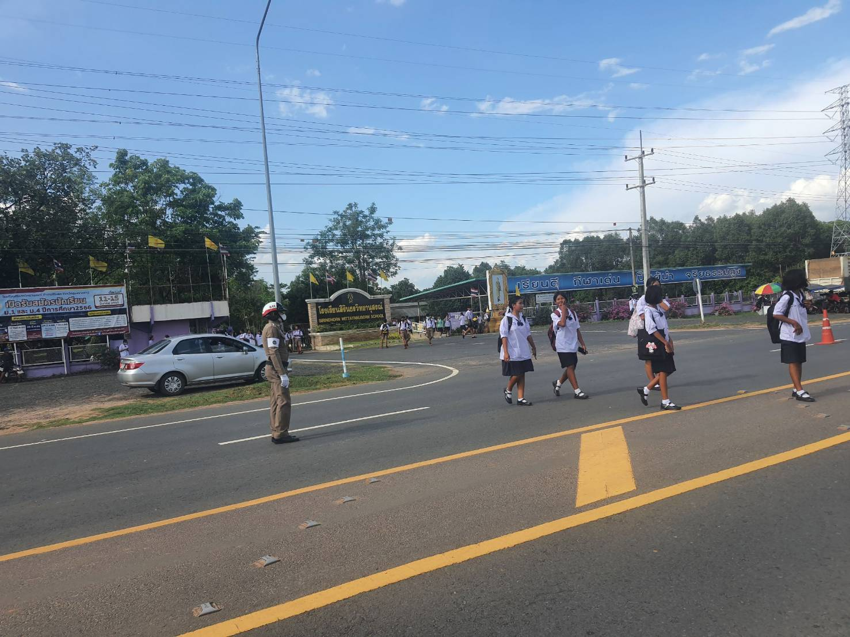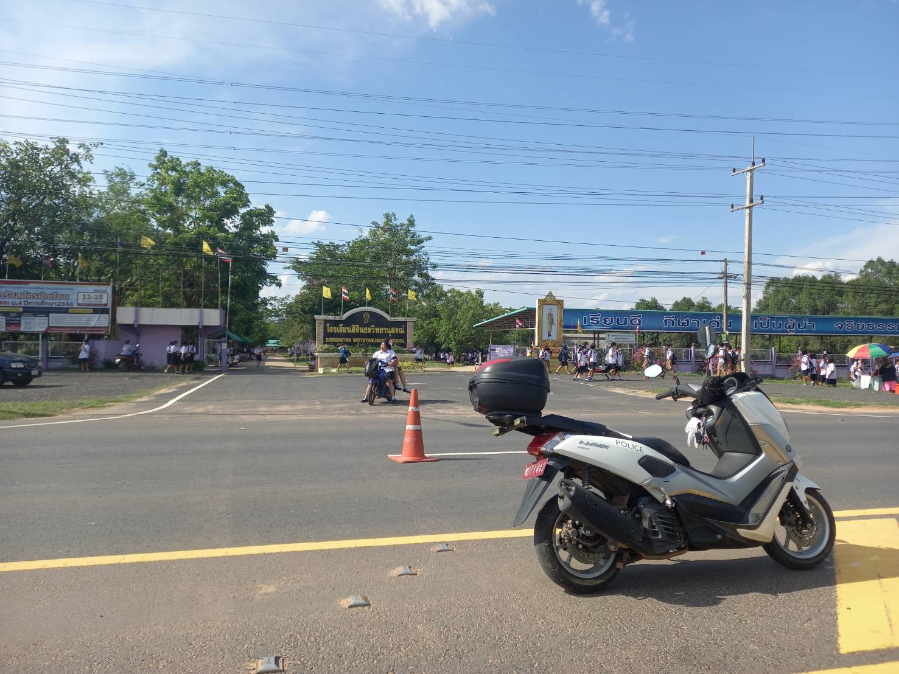
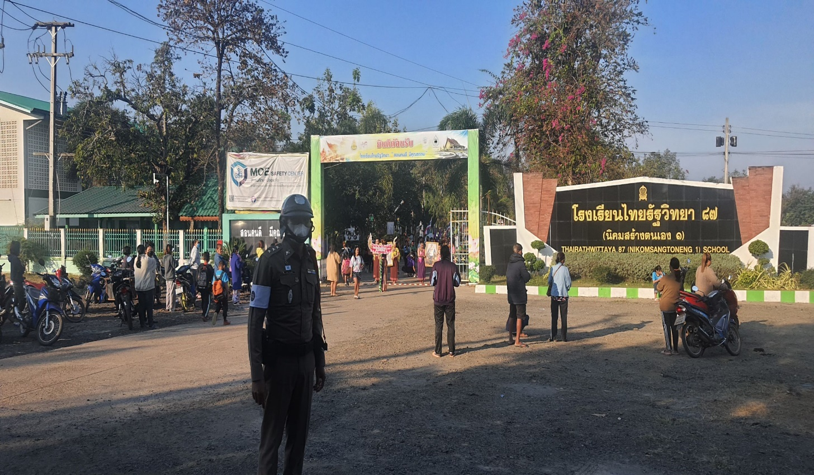
ผลการจับกุมคดีจราจร ช่วงวันที่ 1 ม.ค.67 ถึงวันที่ 31 ม.ค.67 จับกุมใน 10 ข้อหารสขม จำนวน 145 ราย
